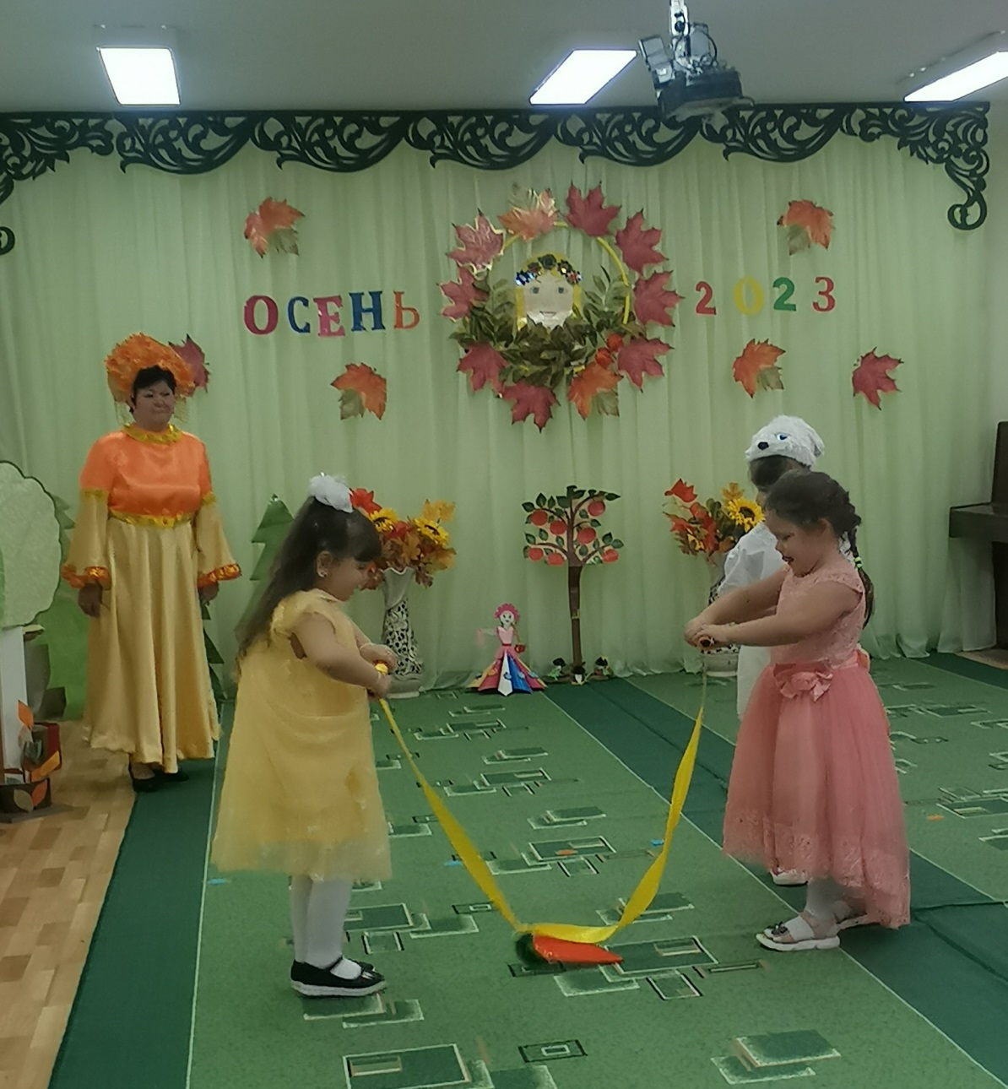**Праздник Осени**

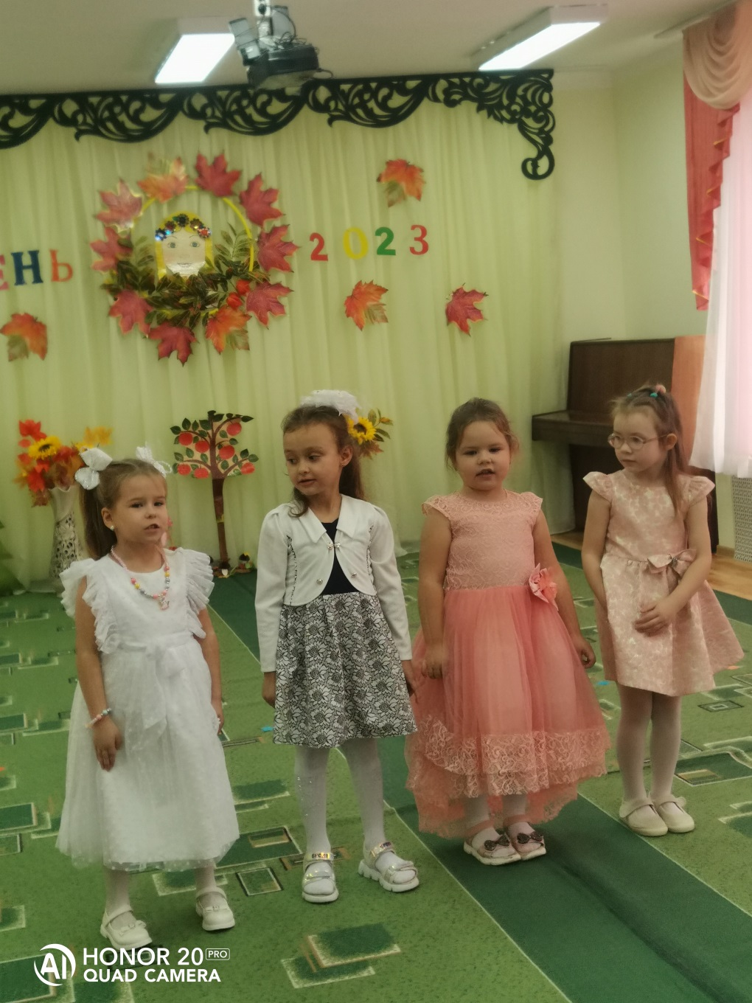Каждую **осень** в нашем детском саду проходят традиционные **праздники***«****Осени****»*. Этот год тоже не стал исключением. **Праздник Осени** в нашем детском саду является одним из самых любимых **праздников у детей**. Дети с нетерпением ждут его. К этому **празднику** дети и взрослые детского сада готовятся заранее. Каждый ребёнок на таком **празднике – и артист**, и зритель. Поэтому дети с удовольствием разучивают стихи, маленькие сценки. **Празднику** предшествовала большая предварительная работа с детьми: Рассматривая иллюстрации - составляли небольшие рассказы о **осени**. Пробовали придумать небольшие сказочные истории. Читали детям много рассказов и стихов о **осени**. Дети рисовали и делали аппликации на **осеннюю тему**. Каждый день они познавали красоту окружающего их мира. Дети многое открывали для себя. Этот **праздник** готовился задолго до начала **празднования**. Вот и мы не смогли устоять перед красотой природы и пригласили в гости саму **Осень**.

После мероприятия была дискотека детей вместе с воспитателями.